Victor Manuel González Hernández
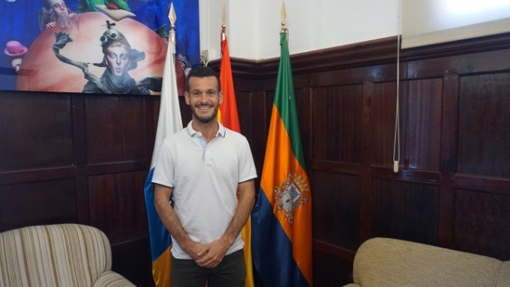

Don Víctor Manuel González Hernández
Concejal del Excmo. Ayuntamiento de Los Llanos de Aridane nombrado en Pleno de 29 de octubre de 2020
Partido Político: Partido Popular

Datos de contacto:
Ayuntamiento de Los Llanos de Aridane, Plaza de España, s/n - 38760 - Los Llanos de Aridane
Teléfono: 922460111
Mail: victor.gonzalez@aridane.org

Nombramientos:
- Concejal Delegado de Deportes y Medio Ambiente Según Resolución de la Alcaldía 2020003149 de 30 de octubre de 2020.
- Miembro de la Comisión Informativa de Hacienda, Recursos Humanos y Seguridad.
- Miembro del Consejo Escolar Municipal

Trayectoria:
- Nacido en Los Llanos de Aridane en 1988
- Estudió Bachillerato en el IES Eusebio Barreto Lorenzo y se ha formado como: Monitor Deportivo
- Monitor de Natación, tanto de natación terapéutica como para Discapacitados.
- Técnico Especialista en Actividades Acuáticas.
- Entrenador de fútbol Federado.
- Ha desarrollado su actividad profesional como:
- Monitor de Fútbol, de ciclismo y de Educación Física de Base dentro de la Promoción Deportiva del Cabildo Insular de La Palma.
- Monitor de Actividades Acuáticas en la Piscina Municipal de Los Llanos de Aridane.
- Monitor del Campus de verano, organizado por Los Llanos de Aridane.
- Entrenador Nacional de Atletismo.
- Monitor de fútbol en la Escuela de Fútbol Los Llanos de Aridane.

Dedicación: Parcial
Retribución:
Salario Neto: 1631,53 € más dos pagas extras. Aprobado en pleno extraordinario urgente de 2 de noviembre de 2020.
Salario Bruto: 2186,18 €

